Часто задаваемые вопросы

Вопрос 1: Есть локальная сетка без доступа к инету (давать доступ не разрешено), но через сервак можно достучатся к тачке, у которой есть выход в инет. Как можно на эту тачку сливать базы для обновления нода на машинах в локальной сети?
Ответ: Компьютер, на котором есть доступ в Интернет сам обновляет базы, а локальные машины, обновляются с неё. Необходимо будет открыть общий доступ к папке с обновлениями для NOD. И к тому же на машине с выходом в интернет должна быть установлена версия именно NOD Administrator, потому что она предназначена ещё и для работы в сетях LAN/WAN, т.к. поддерживает создание локальных копий файлов обновлений (функция "mirror (зеркало)"). Для того, чтобы обновить базы на локальном компьютере с компьютера, у которого есть доступ в интернет, выбираем в настройках: Обновление\Зеркало\Настройка. Ставим галочку: - "Создать зеркало обновления". Выбираем свою языковую версию NOD, т.е. XP\2000 или 98\МЕ и ставим галочку. Затем ниже, где написано "Доступ к файлам обновления\Папка зеркала обновления" нажимам кнопку "Папка". Выбираем папку, в которую будут складываться обновления (для локальных сетей к этой папке должен быть открыт доступ). На локальных машинах в настройках Обновление/Настройки/Серверы/Добавить, прописываем путь к только что созданной папке зеркала. На серверах обновления вместо "Автоматический выбор" выбираем путь, только что записанный нами. Обновляем.

Вопрос 2: Как обновляться?
Ответ: При подключении к серверу обновлений, антивирус попросит ввести ключ для входа на сервер (то есть - логин и пароль), вводим их в соответствующие поля и обновляемся. Чтобы каждый раз не вводить ключи, заходим в Обновление/Настройки и в полях Логин и Пароль прописываем необходимые данные.

Вопрос 3: Установил, все галочки поставил, все пароли прописал - все нормально. Пробую обновиться - NOD перебирает сервера, затем выдает сообщение "Сбой подключения к серверу". Причину не понимаю. Файервол отключен.
Ответ: В общем всё правильно делаешь. Отключи автоматическое обновление. Посмотри в настройках обновления, чтоб у тебя стояло "Автоматический выбор сервера". Файервол как у тебя отключен? Ты его просто выгрузил? А в службах выключил? Проверь. Лучше включи и дай модулю "NOD32KRN.EXE" выход в сеть. Может быть, какой-то сбой на самом сервере обновления. Попробуй позже. Если не перезагружал компьютер после установки NOD'a, перезагрузи. В общем, обновление должно работать без каких-либо дополнительных настроек, как говорится - "по умолчанию".

С недавнего времени появилась еще одна проблема, связанная с обновлением с неофициального зеркала. Заключается она вот в чем. Компания ESET ввела черный список который находится в Utility module.
Чёрный список приходит в файлах обновления Utility Module (UTILMOD0;1;2 - они регулярно стали обновляться только с апреля 2006), т.е. если эти файлы исключить из апдейта, то банов не будет, но это чревато.
Самое идеальное решение проблемы, это добавить NOD32view в шедулер (в расписание) НОД-а, а НОД заставить обновляться с зеркала NOD32view.
С таким тандемом - “нам не страшен серый волк”.
Как сделать:
В НОД-е выбрать "Служебные программы NOD32"
"Расписание/Планировщик"
"Добавить"
Выбрать задачу... "Ядро NOD32 - Выполнение внешнего приложения"
"Next"
Имя задачи "NOD32view"
Выполнить задачу "Многократно"
"Next"
Выполнять задачу каждые "1" час(а,ов)
"Next"
"Выполнить задачу как можно скорее"
"Next"
"Finish"
"Определите приложение для запуска"
Файл: ...\NOD32view\NOD32view.exe
Рабочая папка: ...\NOD32view
Командная строка: http://nod32.vareza.net/ или другой по желанию
"Ok"
НОД настроить на обновление с ...\NOD32view\Mirror
И можно дальше спать.
++++ пояснение для тех кто не понял +++++++++
Надеюсь, Вы выполнили всё соответственно, не забыв создать у себя папку под любым именем и прописать в настройках NOD32view путь к этой папке, где написано Зеркало NOD32, затем вы должны были в NOD32 Обновление/Настройка/Серверы/Добавить/ОК/ добавить тот же самый адрес Вашей папки. Затем в Расположение сервер выбрать прописанную папку. Да, и не забудьте, чтобы у NOD стояло автоматическое обновление.
По этому принципу антивирус каждый час проверяет программой NOD32view обновления на сервере vareza.net (или тот который вы прописали), если есть тянет их в созданную Вами папку, соответственно NOD так же автоматом обращается к этой папке. Всё работает автоматически и очень хорошо
++++++++++++++++++++++++++++++++++++
NOD32view ->> http://nodview.narod.ru/

Ещё одно красивое решение обхода чёрного списка зеркал.
Если зеркало работает через IP адрес, то его можно вписать в файл \WINDOWS\system32\drivers\etc\hosts
Например, для зеркала _http://11.22.33.44:80/nod32/ в файл добавляем строку:
11.22.33.44 u1.eset.com
А в НОД добавляем сервер _http://u1.eset.com:80/nod32/
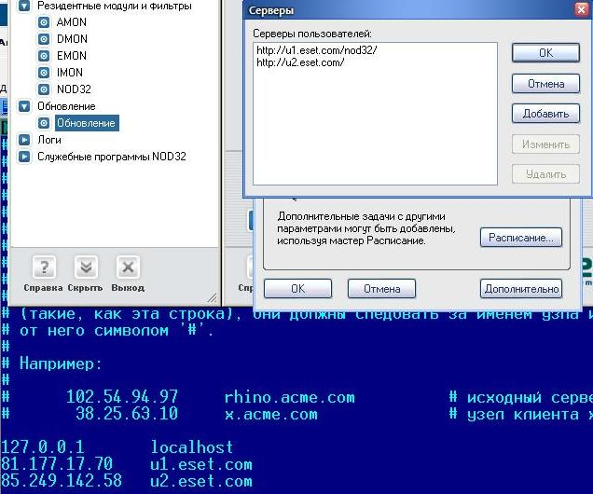
Уж сами себя они не забанят.
Имя может быть u1b, u9 или любое другое (от балды) например, qwerty и qwerty:80/nod32/ соответственно.

Вопрос 4: При сканировании системы он хочет удалить почти все... мазилу видит как вирус...
Ответ: У тебя может быть следующее: заражены вирусами полезные программы, если у тебя довольно долго не было антивируса или стоял недостаточно надёжный. И ещё - при проверке Nod'ом сними галочку в настройках, чтобы он не проверял потенциально опасные приложения. Возможно, Нод находит в Мазилле не вирус, а скорее "ad-aware toolbar". Это какой-нибудь зловредный баннер, который сохранился у тебя вместе с интернет-страницей, которую ты сохранил в закладках.
Вопрос 5: В windows перестали полноценно открываться ГУИ некоторых программ, как и в самом НОДе... какие-то белые квадратики - вместо полноценного меню. (GUI - Graphics User Interface - Графический интерфейс пользователя – концепция визуализации данных, которая стала необходимым инструментом для большинства пользователей на протяжении последних десяти лет. В ней применяются разные графические объекты: кнопки, значки, рабочий стол и т.д. )
Ответ: Необходимо проверить настройки разрешения видеокарты. Попробуй поменять их, также возможна несовместимость с предыдущей версией при апдейте без предварительного удаления и чистки реестра, и возможен такой баг после выгрузки (завершении работы) стороннего графического приложения, например, игрушки.

Вопрос 6: Жму "апдейт", он качает update.ver размером в 3 Кб.. после этого стоим, мне это надоедает, т.к. в лучшем случае он коннектится с этим файлом к другому серваку, жму отмену, он - снова на другой сервак! Вроде как должен вообще отмениться, а он - не фига... ладно, жму отмену второй раз, и тут он начинает качать что-то весом в 500 Кб... скачивает его.. и ..... отменяется!!!!! И снова у меня старая база .... что за фигня не пойму...
Ответ: Такие проблемы могут возникать из-за программного конфликта. Нод ссорится с какой-то прогой на компе. Например, ему может мешать Net Limiter

Вопрос 7: При сканировании, при обнаружении вируса не выскакивает окошко с предложением что сделать с этим файлом (удалить, вылечить).
Ответ: Тут отчасти все зависит от режима сканирования. Если выбран режим "сканировать", то система просто проверяется на наличие вирусов, без каких-либо действий над ними. Если же выбрано "очистить (вылечить)", то при обнаружении вируса будет показываться то самое окошко. Если же его нет, необходимо на вкладке «Действия» выбрать «Предложить действие».

Вопрос 8: У меня такой вопрос: как в Ноде настроить зеркало?
Ответ: В опции «Зеркало» жмем «Настройка»... Если необходимо - выбираем дополнительную языковую версию NOD'a (если например хочешь, чтобы ещё кто-то с английским/польским/японским и т.д Nod'ом мог обновиться с твоего зеркала). Дальше прописываешь путь к папке «Зеркало обновления" (можно создать папку на локальном компьютере, можно на фтп-сервере). Логин и пароль необходимо прописать для сервера фтп, на который будет выкладываться обновление (если это резервная копия на локальную машину, то туда можно и вовсе ничего не писать...) ну всё.. остается только поставить галочку "создать зеркало" и обновить его.
Для более подробной информации по созданию и настройке зеркала смотрим далее.
Примерно так должно выглядеть окно настройки зеркала.
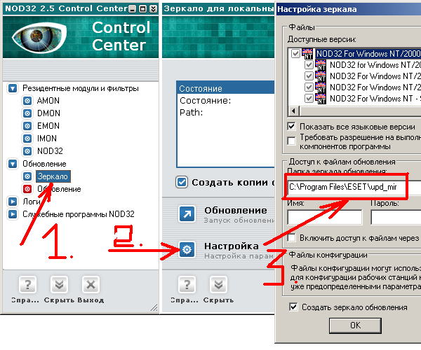
Так оно должно выглядеть на клиентской стороне. Текущий пользователь должен иметь права на доступ к папке (зеркалу) с обновлениями.
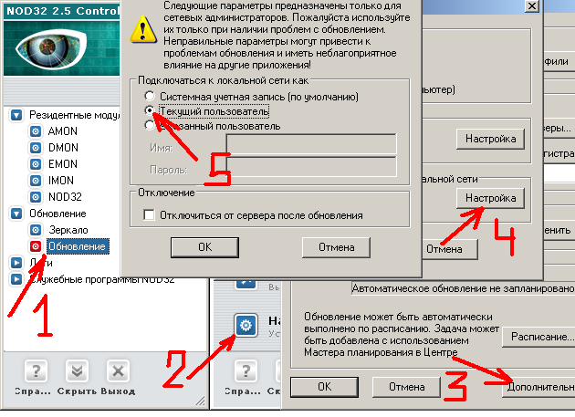
Если логин и пароль не были указаны при создании зеркала, то и при попытке обновления с этого зеркала логин и пароль должны оставаться пустыми, в противном случае надо ввести соответствующие значения.

Вопрос 9: При обновлении баз из сетевой папки логин/пароль необходимо указывать? Или NOD при таком обновлении не проверяет логин/пароль?
Ответ: Если тот кто создал эту папку в сети не поставил на неё пароль, значит не надо.

Вопрос 10: Как определить, что у меня установлена триал-версия?
Ответ :
- Триал работает (без кряка) 30 суток… и не устает тебе об этом напоминать.
- В Центре управления (Control Center) в разделе Служебные программы NOD32/информация есть вот такой список данных:
Информация антивирусной системы NOD32
(У триал-версии так и будет тут написано: Trial)
Версия вирусной базы данных: 1.1187 (20050805)
Датирована: 5 августа 2005 г.
Сборка вирусной базы данных: 5970
...

Вопрос 11: Подскажите, как использовать Remote Administrator. Что для этого нужно? А то захожу в опции, ставлю галочку, и что? Ничего никуда не коннектится, по виду. В идеале хотелось бы иметь возможность удалённой корректировки настроек NOD32.
Ответ: Кроме самого антивируса с возможностью администрирования, требуется еще следующее:
- NOD32 Remote Administrator Server
- NOD32 Remote Administrator Console

Вопрос 12: Подскажите, как обновлять коммерческую версию локально.
Ответ : Как обновляться локально: В настройках программы выбираем: Обновление/настройка/серверы, в серверах вместо адреса сайта нужно прописать путь к папке с обновлениями (например, C:/nodupd), и сменить автоматический выбор серверов на этот путь.

Вопрос 13: Когда nod определяет threat, он выводит красное информационное окно с предлагаемыми действиями. Можно ли как-нибудь сделать так, чтобы окна этого не было, а только отправлялось сообщение на e-mail? В данный момент срабатывает окно и отправляется сообщение.
Ответ : Конечно, можно. Отключи в настройках Центра управления NOD32 на вкладке «Действия» вывод предупреждения с выбором действия.

Вопрос 14: Объясните, можно ли поставить несколько ключей сразу???
Ответ : Несколько ключей сразу вставить нельзя. В этом просто нет необходимости.

Вопрос 15: Чем отличается NOD32 v 2.50.26 Administrator Edition Win 2k-XP-2k3 от стандартного?
Ответ: Версия Administrator отличается от Standard расширенной функциональностью: в версии Administrator возможно управление удаленными компьютерами, а также создание зеркал обновлений в сетях LAN/WAN.
Вопрос 16: Что из себя представляет версия nod32 for Windows 2003/XP 64-BIT administrator... Платформа 64-BIT зависит от компа, операционки или же от чего-то другого... лучше или хуже обычной версии...
Ответ : Платформа 64-bit - это новое поколение процессоров, операционных систем и программного обеспечения, написанного специально под эти платформы. Вот NOD 64-bit, как раз и написан под платформу 64-bit. Более подробную информацию насчёт 64-битных платформ можно найти в инете.

Вопрос 17: Русская версия 2.50.26 имеется, а английской такой нету... Можно узнать почему?
Ответ : Это точно такая же версия, как и английская. Просто они так различаются не по параметрам, а по цифрам. Английская - 2.50.25; русская - 2.50.26; немецкая - 2.50.35 и т.д.... А по своим параметрам они абсолютно одинаковые.

Вопрос 18: Надо ли устанавливать Файервол, если стоит нод32-админ, если да, то какой?????
Ответ : Это по желанию. Антивирус и Файервол - это две абсолютно разные программы и функции у них разные. Nod хорошо работает в паре с Agnitum Outpost Firewall и Kerio.

Вопрос 19: При установке игр NOD создаёт файлы в папке Temp и всё место на диске С начинает очень быстро исчезать, пока я в панели задач не выключаю файл nod32.kui, потом быстренько удаляю этот файл и место возвращается (эта вся бодяга начинается при извлечении (EXTRACTING))
Ответ: Можно попробовать переопределить системную папку temp на диск D, проблема должна исчезнуть... Как это сделать:
- Создай папку D:\Temp\
- Иди сюда -> Панель управления - Система - Дополнительно - Переменные среды
- Там, в верхнем окне, измени две переменные TMP и TEMP и укажи им путь на D:\Temp\
Вроде бы перезагрузка не нужна, но на всякий случай можно ее выполнить.

Вопрос 20: Куда Nod складывает скачанные им с инета базы? И в какую папку мне их можно будет запихнуть на другом компьютере, где нет инета, чтобы обновить эти базы?
Ответ : В директорию C:\Program Files\ESET\updfiles\. А вообще для переноса обновлений с одного компьютера на другой есть программа Генератор обновлений для NOD32. Но ей стоит пользоваться только в том случае, если у Вас стоит Nod32 версии Standart. В версии Administrator эту функцию выполняет зеркало.

Вопрос 21: Как скачать коммерческую версию NOD32?
Ответ : C официального сайта с использованием подходящих имени и пароля. При попытке скачивания дистрибутива будет выдан запрос, где в соответствующие поля нужно ввести имеющиеся у Вас Логин и Пароль. Если запрос появился повторно, введенные Вами данные неверны.
Также, помимо офсайта, можно скачать дистрибутивы Nod32 на различного рода варезных сайтах. Но это, порой, чревато некоторым риском. Кроме того, существуют официальные зеркала, где можно скачать нужный Вам файл.

Вопрос 22: О всевозможных патчах к NOD32.
Ответ : Все патчи применимы только к триальной версии. Принцип их работы заключается в нарушении механизма, используемого NOD32 для проверки истечения триального срока. Для коммерческих (полных версий они не нужны). Совет - не использовать вообще триал, а ставить полные версии. От этих кряков всегда один геморрой, какими бы они хорошими ни были. "Хороший кряк" - это всё равно, что "хорошая болезнь".
Вопрос 23: Зачем нужны номерки?
Ответ : Чтобы обновлять коммерческую версию программы стандартным способом и для скачивания дистрибутивов программы с официального сайта. Отсутствие логина и пароля ни в коем случае не влияет на работоспособность программы и способность обновления с зеркал.

Вопрос 24: Зачем нужны лицензии? (файлы *.lic)
Ответ : Лицензия необходима для полноценного функционирования серверных дистрибутивов Nod32.

Вопрос 25: Какой нормальный размер обновления NOD32?
Ответ : Это зависит от того, какая у Вас версия Nod32. Обновления для триальной версии весят примерно 2-3 Мб. Обновления коммерческой Standart версии занимают 100-300 Кб, обновления для версии Administrator весят, как и для Standart, но если у Вас настроено зеркало, и выбраны все языковые версии, то обновление может занять до 5 Мб. Иногда выходят обновления на 5 Мб, не с компонентами, это означает, что компания ESET пересобрала полностью базу и выложила ее для обновления, страшного тут ничего нет.
Кроме того, периодически появляются обновления компонентов программы, весом до 10 Мб. Но вы можете отказаться об обновления такого рода.

Вопрос 26: "Сбой открытия сокета"!!!
Ответ : Это не NOD ошибку дал, а подключение к инету...
Посмотри настройки подключения к Интернету непосредственно ПК.

Вопрос 27: Объясни как можно обновится с FTP и как сделать чтобы нод на FTP мог создавать зеркало?

Ответ : Сам НОД с FTP не работает, а вот NOD32view может создавать зеркало как на FTP, так и с FTP.
Для создания зеркала на FTP достаточно скопировать его в папку на жестком диске синхронизированную с FTP, в настройках NOD32view включить FTP и вписать его адрес и логин с паролем для доступа.
Для обновления с FTP в NOD32view добавить сервер ftp://зеркало/ создать с него зеркало и обновлять с этого зеркала НОД.

Вопрос 28: захожу в служебные программы ,да он мне выдаёт инфу о себе ,в низу кнопка -Скопировать в буфер обмена ,копирую ,вставляю инфу в блокнот а он м не:::_ Èíôîðìàöèÿ àíòèâèðóñíîé ñèñòåìû NOD32
Âåðñèÿ âèðóñíîé áàçû äàííûõ: 1.1689 (20060802)
Äàòèðîâàíà: 2 àâãóñòà 2006 ã.
Ñáîðêà âèðóñíîé áàçû äàííûõ: 7782
Èíôîðìàöèÿ î ïîääåðæêå äðóãèõ ÷àñòåé ñêàíåðà
Âåðñèÿ ðàñøèðåííîãî ìîäóëÿ ýâðèñòèêè: 1.032 (20060707)
НУ В ТАКОМ ДУХЕ любую инфу в буфер кидает ,чтоб это значило???? кто сталкивался??

Ответ : Блокнот пытается интерпретировать текст в Unicode. А НОД отдает простой текст, не в Unicode. Попробуй вставить, например, в Excel через правую кнопку специальная вставка. Один раз выбери в Unicode, другой просто Текст. Посмотри на разницу.

Вопрос 29: Почему может не запускаться NOD32ra? Просто не запускается и не выдает никаких ошибок?
Ответ: Во-первых, надо запустить патч. Если этого небыло сделано, то он должен выдать: «служба остановлена из за того что она в данный момент не нужна», после установки патча все будет работать.
Вопрос 30: Есть русификатор для нода админ, это только для админ версии или /стандарт/98/2К/хр/2к3???
им то же можно русифицировать?????

Ответ: Русификатор сделан для версии админ, но они имеют не так уж много различий, так что, должен и для стандартной подойти, но, на мой взгляд, проще использовать официальные локализованные версии, благо их тут достаточно..

Вопрос 31: Поставил на ноут нод32 (XP, SP1) после первой перезагрузки все ок, базы обновляю, перезагружаюсь, монитор объявляет "Error initializ file system monitor".
Потом руками запускаешь монитор - все нормально.
Кто встречал такую траблу???

Ответ: При установке Нода ставил ли галочку, чтоб монитор антивиря автоматом загружался при загрузке системы? Если да то это просто лаг. Переустанови Нод. Такое встречалось, когда триал-версию патчиш.

Вопрос 32: я так понял, что создать зеркало на машине не подключенной к инету невозможно???

Ответ : Создать зеркало возможно, только обновить ты не сможешь ни базы ни зеркало. Только скачивать базы, архивом и обновляться локально. То есть просто тупо кидать их в папку для обновлений Нода (updfiles) и перезагружать комп.

Вопрос 33: Зачем отключать система быстрого оповещения?
Ответ : Отключи в "Ноде" службу ThreatSense.Net (система быстрого оповещения), а то она стучит куда не надо, (статистику отправляет). Она находится в настройках системы. Сними галочку с пункта - "Включить систему быстрого оповещения"
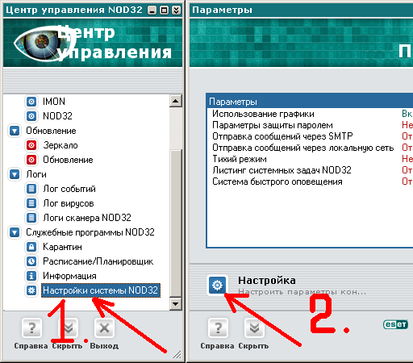
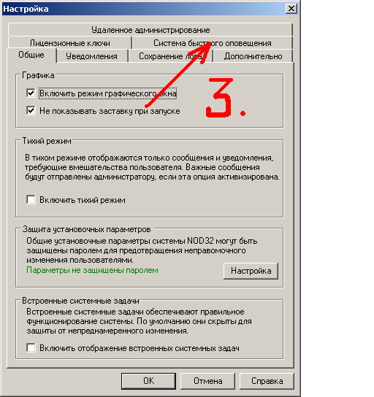
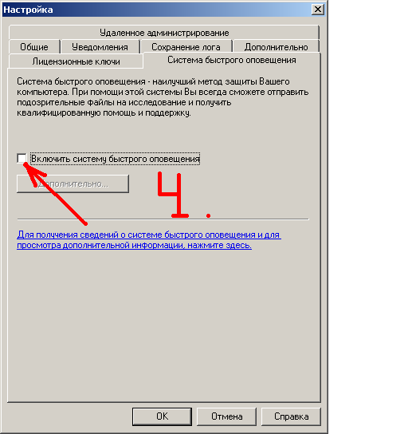
Служба шлет UDP пакеты на официальный сервер, где сразу видят кто какие номерки юзает. Так что если ключ попадает в руки новичка, разработчики сразу банят номерок!
ФУНКЦИОНАЛЬНОСТЬ ПРОГИ при этом НЕ МЕНЯЕТЬСЯ НИ НА КАПЛЮ!!!

Вопрос 34: Клиенты ну не хотят коннектится.
Ответ: Ты имеешь в виду, что клиентов в консоли не видно.
Тут есть одна фишка, сервер не умеет принудительно опрашивать клиентов, он работает приблизительно так: Сидит себе и слушает порт 2222 (это то, что у тебя прописано в конфиге у клиента),информация от клиента поступает не в реальном времени, а с интервалом (опять то что у тебя прописано в конфиге у клиента), так вот он эту информацию запоминает, дальше по запросу от консоли, по порту 2223 (это то что у тебя прописано в конфиге сервера и консоли), сервер выдает инфу консоли.
Вполне логично, что если сервер ты только что установил, он инфы от клиентов не принимал и по запросу консоли ни хрена ни выдает. Вывод: проверь все параметры, установи минимальное время соединений, запусти сервер, консоль и подожди 1 минуту, по мере поступления инфы от клиентов, они начнут появляться в консоли, после того как ты их всех увидел создай новый конфиг, и обнови у клиентов конфигурацию, ну а там естественно будет то что ты сам пожелаешь. Конфиг обновляется тоже очень просто: надо два раза кликнуть на клиента и в последнем меню "Конфигурация" будет написано "Запросите новую конфигурацию" -> нажать "Запрос", далее будет написано "Требуется новая конфигурация" -> нажимаешь "Обновить" и все.
Вот еще что можешь попробовать!
Сервер, консоль и непосредственно антивирус живут независимо друг от друга, а значит то что установлено локально, - для сервера тоже клиент!!
Забей на юзверей и работай только со своей машиной, снеси всяческое упоминание о ноде, включая C:\Program Files\ESET\*** и поставь сервер, консоль, а вот антивирусник не ставь!!!, далее заведи консоль и установи нода "удаленно", сам себе, если все ОК, а клиенты другие не появляются, значит у них в настройках не все слава богу, иди к ним и бей по голове (ведь ты же виноват не можешь быть только с настройками не мути, поставь порты оставь те, которые стоят по умолчанию, и если сервер установлен на твоей же машине, то даже localhost не трогай
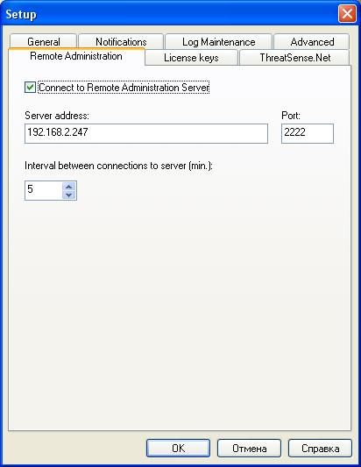
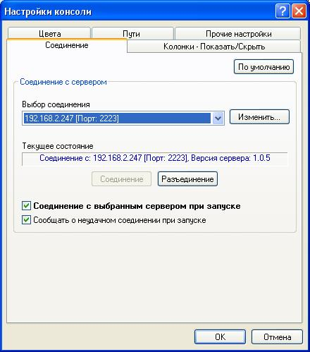
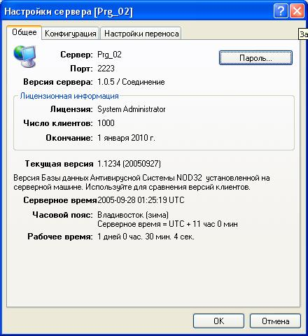

Вопрос 35: Что такое NOD32 UPDATE GENERATOR?

Ответ: Интересная штуковина: NOD32 UPDATE GENERATOR на данный момент представляет собой инструмент для сборки файлов обновлений NOD32, в указанную пользователем папку и генерации файла update.ver, который содержит описания этих файлов, для последующего обновления антивируса на другой машине или при переустановке системы или антивируса.
Короче говоря, это альтернатива функции "Зеркало" из администраторской версии NOD32.Предполагается, что NOD32 у вас уже установлен и вы его хотя бы один раз обновляли.
Укажите папку, в которую вы хотите скопировать обновление, нажав на кнопку справа от поля "Папка назначения".
Нажмите кнопку "Генерировать".
При успешном завершении процесса, !если это станет необходимо!, вы можете указать папку назначения в качестве сервера в настройках обновления NOD32.Конечно,ясен пень, что свежие обновления от этого не появятся.

Вопрос 36: Нашел модуль NOD32 для THE BAT!
Нужен ли он? И для чего?
Ответ: В принципе он не нужен потому, что есть EMON, он великолепно справляется с этой задачей. Если ты поставишь и модуль к BAT-у и EMON запустишь то у тебя просто будет двойная проверка и не более того.

Вопрос 37: Вместе в антивирусной базой предлагает обновить компоненты программы. я нажимаю нет, а он все равно их тянет (вес 5 метров). Причем у меня версия 2.50.26 (админ), а он предлагает "обновить" до 2.050.25... Это как?? Так что я не могу обновить базы без обновления проги. Что делать?

Ответ: Возможно дело в настройках обновления. Поставь: «тип обновления-компоненты программы» - «изменить обновление компонентов программы» - «выполнять обновление компонентов программы только в случаях необходимости для работы вирусной базы данных».

Вопрос 38: Подскажите, плз, при использовании ReGet какие аргументы ставить в ReGet, чтобы NOD32 запускался для сканирования скаченных файлов c максимальными параметрами? И как изменить профиль командной строки?

Ответ:
При запуске сканера из командной строки может использоваться ряд параметров и ключей для определения различных необязательных параметров.
Параметры и их эффекты:
Многие параметры включаются или отключаются знаками плюс(+) или минус(-). Например, чтобы включить самопроверку сканера, используют “/selfcheck+” , а для ее отключения - “/selfcheck-”.
Общие
/help Отобразить список ключей программы
/selfcheck+ (-) Включить (отключить) самопроверку
/expire+ (-) Включить (отключить) уведомление о истечении срока действия программы
/subdir+ (-) Включить (отключить) сканирование подкаталогов
/sound+ (-) Включить (отключить) звуковое предупреждение
/list+ Создать список всех проверенных объектов в Логе
/list- Включать в Лог только инфицированные объекты
/break+ (-) Включить (отключить) задержку тестирования
/scroll+ (-) Включить (отключить) прокрутку лога
/quit+ (-) Выходить/Не выходить из программы после сканирования
Обнаружение
/pattern+ (-) Включить (отключить) проверку с использованием вирусной базы
/heur+ (-) Включить (отключить) эвристический анализ
/scanfile+ (-) Включить (отключить) сканирование файлов
/scanboot+ (-) Включить (отключить) сканирование загрузочного сектора
/scanmbr+ (-) Включить (отключить) сканирование блока начальной загрузки (MBR)
/scanmem+ (-) Включить (отключить) сканирование памяти
/arch+ (-) Включить (отключить) сканирование архивов (ZIP, ARJ и RAR)
/sfx + (-) Включить (отключить) сканирование самораспаковывающихся архивов
/pack+ (-) Включить (отключить) сканирование упаковщиков
/mailbox+ (-) Включить (отключить) сканирование вложенных файлов электронной почты
/ntfs+ (-) Включить (отключить) сканирование NTFS потоков
/adware> Включить поиск adware, spyware и riskware
/unsafe Включить поиск потенциально опасных приложений
/local Сканировать все локальные не сменные носители
/network Сканировать все сетевые диски
/ext=<LIST> Добавить новое расширение к списку тестируемых файлов. (Разрешено указывать несколько расширений, например: /ext=EXT1,EXT2)
/exclude=<LIST> Исключить из сканирования конкретный файл, несколько файлов может быть выбрано с использованием шаблонов
/all Сканировать все файлы
Эвристический анализ
/ah Включить расширенную эвристику
/heur+ (-) Включить (отключить) стандартную эвристику
Протокол
/log+ (-) Включить (отключить) создание лог-файла
/wrap+ (-) Включить (отключить) перенос текста в лог-файле
/logappend Включить добавление к логу
/logrewrite Включить перезапись лог-файла
/logsize=N Установить максимальный размер лог-файла (N КБ)
/log=<FILENAME> Назначить имя лог-файла (например: /log=NOD.LOG)
Очистка
/cleanmode Включить режим очистки (применяемые действия будут зависеть от настроек действий)
/clean Очистить инфицированные объекты (если возможно)
/prompt Предложить действие к обнаруженному вирусу
/rename Переименовать инфицированные файлы
/delete Удалить инфицированные файлы
/quarantine Копировать инфицированный файл в карантин перед применением дальнейших действий (очистка/удаление)
Примечание: Если ключи: /prompt, /rename, /delete/ или /replace используются параллельно с ключом /clean, соответствующие действия выполняются только, если вирус может быть очищен. Каждый последующий указанный параметр имеет более высокий приоритет. Например, использование параметров "/clean /delete /prompt " приведет к тому, что параметр "/prompt " заменит параметры "/clean /delete".

Вопрос 39: удалил NOD из авто груза, а как его опять вернуть в авто загрузку не могу понять ?

Ответ: Зайди в Пуск-> Выполнить -> msconfig -> последняя закладка "Автозагрузка" -> поставь галочку на против nod32kui

Вопрос 40: Пробовал обновить свой нод 2.50 из шапки в форуме до 2.51 на 99% выдало (This file is FORBIDDEN TO BE SHARED and is black-listed), что делать?

Ответ: Скорее всего он не смог (ЗАПРЕЩЕНО) заменить какой то файл и ругнулся.
Снести NOD и поставить на чистую машинку ( предварительно почисти реестр).

Вопрос 41: имею сетку на 20 станций на базе windows server 2003, на станциях 2000 и XP. какие проги необходимо скачать и для развертывания защиты сети.

Ответ: Достаточно вот этих:
NOD32.v 2.51.26 32\64 bit Standard Edition Win 2k-XP-2k3 (Русская версия)
NOD32.v 2.51.26 32\64 bit Administrator Edition Win 2k-XP-2k3 (Русская версия)

Вопрос 42: Подскажите пожалуйста, при переустановке системы как сохранить
обновления NOD, чтобы не обновляться потом с начала?

Ответ: Если установлена администраторская версия NOD'а,то сохраняем зеркало. Если установлена стандартная версия, то есть прога update generator, которая может собирать файлы обновлений в указанную пользователем папку (альтернатива зеркала)

Вопрос 43: Ещё раз вопрос по поводу удалённой установки. Компьютер под управлением W-XP SP2, я заведён администратором на нём, при попытках удалённой установки NOD32 выдаётся вопрос при подключении логин и пароль, ввожу логин и пароль администратора этого компьютера, ответ доступ закрыт, как с этим можно побороться?
Ответ :
У меня заработало только после следующих заклинаний:
1. Комп с RAC/RAS под ХР, удаленный комп - под ХР.
2. На удаленном компе - разрешить Отправку приглашения удаленному помощнику и запустить (если останавливал :-) службу Удаленный реестр.
3. На удаленном компе - secpol->Локальные политики->Параметры безопасности->Сетевой доступ: модель совместного доступа и безопасности для ..... - сменить с Гостевой на Обычную.
4. Логинишься встроенным Администратором удаленного компа.
Или так.

"Отправка приглашения к удаленному помощнику" запрещена. Служба удаленный реестр - остановлена. Сетевой доступ: модель совместного доступа и безопасности - по умолчанию т.е. Обычная.
А делать надо так:
1. Запускаю RAC.
2. Перехожу на вкладку "Удалённая установка"
3. Нажимаю кнопку "Установка"
4. В левой панели щелкаю два раза на "Microsoft Windows Network"
5. Правой кнопкой мыши выбираю комп и копирую его в Дистанционный список.
6. Выбираю его в провой консоли и нажимаю кнопку "Информация"
7. Ввожу логин и пароль пользователя удаленного компа с правами Администратора
8. Если комп не в домене - устанавливаю галочку на Рабочей группе, иначе ввожу имя домена
9. Нажимаю кнопку "Доступ"
10. Вижу, что связь прошла успешно, но Операционную систему определить не удалось.
11. Не закрывая RAC в "Проводнике" в сетевом окружении подключаюсь к этому компу с вводом логина и пароля администратора удаленного компа
12 Запускаю командой compmgmt.msc "Консоль управления компьютером"
13. Подключаюсь к удаленному компьютеру и запускаю службу "Удаленный реестр"
14. Перехожу в RAC и нажимаю кнопку "Информация" и вижу, что Операционная система определилась
15. Далее выбираю версию NOD-a, которую нужно установить и нажимаю кнопку "Установка"
16. Радуюсь жизни ...

Вопрос 44:
Поставил НОД Админ Рус 2.51.26 на ноут Gateway (Celeron-300, RAM 64, WinXP SP1), обновил базу до текущей версии. При стартах НОД говорит - не удалось запустить резидентную защиту. Для того, чтобы запустить ее руками, надо подождать минут 5, иначе не запускается. Чек-бокс "Загружать резидентную защиту динамически" не активен. С чем может быть связано такое поведение?

Ответ:
При недостаточном объеме аперативной памяти может возникать такая ошибка. Так как данная конфигурация не подходит даже для работы одной ОС. Связана она в основном с преорететом при выделении памяти во время загрузке ОС выход один - увеличить обьем аперативной памяти. Теоретически может помочь увеличение обьема SWAP облости (файла подкачьки).

Вопрос 45:
Как снять пароль с NOD.

Ответ:
Вот ветка реестра HKEY_LOCAL_MACHINE\SOFTWARE\Eset\Nod\CurrentVersion\Info Удали параметр PackageID и пароля не будет

Вопрос 46:
Не работают звуки в НОД. Вирусы ловит, но не орет, не сигналит.

Ответ:
Звук работает только в Сканере по требованию, т.е. при сканировании дисков ручную.

Вопрос 47:
У меня устоновлен NOD32 Standart, был интернет с дозвоном - методом прописывания IP в файл hosts обновлялся нормально без проблем, потом устоновили ADSL - если как зеркало обновления устоновить http://u1.eset.com:80/nod32/ - пишет СБОЙ ПОДКЛЮЧЕНИЯ К СЕРВЕРУ, если убрать порт то пишет ФАЙЛ НЕ НАЙДЕН. Пробовал обновиться с ключами пишет что логин и пароль неправильные.

Ответ:
Нужно настройки модема смотреть, т.к. скорее всего он у тебя выступает в роли маршрутизатора. Или может из host забыли стереть строку с переадресацией и поэтому он пытается обнавиться не с оф сервера а вырезного.

Вопрос 48:
Господа! Подскажите плиз, что за косяк у меня с НОДом случился. Дело в том, что недавно обновил базу (НОД32 админ 2.50) и после этого на последующих двух обновлениях антивирь стал выдавать мне месседж => "Ошибка при обновлениии программных модулей (невозможно заменить текущий файл)"

Ответ:
Такая ошибка возникает при отсутствии папки TEMP указанной в системных переменных среды в Windows. Свойства системы -> вкладка Дополнительно кнопка Переменные среды. Посмотри не ссылаются ли системные и пользовательские переменные TEMP и TMP на не существующюю папку?

Вопрос 49:
Значить есть комп там стоит нод, и стоит также radmin.
До сих пор было все нормально, а с недавнего времени нод начал хавать radmin при каждом сканировании. Настроено расписание на сканирование всей системы ежедневно (так надо. Радмин хериться после каждой такой чистки...

Ответ:
На RAdmin 2.2 не ругается, а на более ранние версии будет ругаться ибо в них были найдены проблемы в безопасности и поэтому они щитается потенциально опасными.

Вопрос 50:
Ни кто не сталкивался с такой ошибкой "Ошибка при связи со службой ядра NOD32", стоял на машине несколько месяцев все нормально было а тут раз и ошибка.

Ответ:
Авто старт службы nod32krn переходит на отключен (в следствии чего вываливается ошибка (Ошибка при связи со службой ядра NOD32. Вероятно это было сделано пользователем. Либо вирус который остановил службу, в этом случае надо перезагрузиться в безопасном режиме запустить реками службу nod32krn (%Path_to_NOD%\nod32krn.exe -install в консоли) и произвести полную проверку компьютера (желательно при этом иметь последнюю антивирусную базу).

